MOČOVÁ SÚSTAVA STAVOVCOV
Vylučovaním sa z tela odvádzajú odpadové látky, Sústavy, ktorými sa vylučujú odpadové látky z tela:
- Dýchacia sústava – vylučuje oxid uhličitý
- Tráviaca sústava – vylučuje stolicu
- Krycia sústava (=koža) – vylučuje pot
- Močová sústava – vylučuje moč
Funkcia:
- odstraňuje z tela nadbytočnú vodu, soli a iné tekuté odpadové látky,
- udržuje stále vnútorné prostredie (= homeostázu),
- hospodári s vodou.
Orgány močovej sústavy sú: obličky, močovody, močový mechúr, močová rúra.
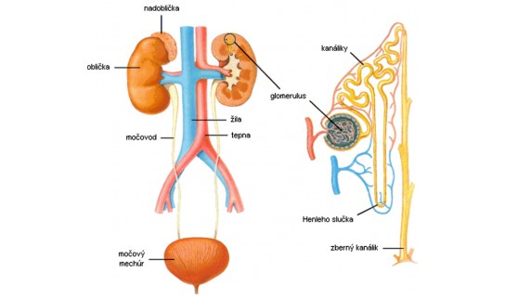
Močová rúra
Močový mechúr
močovod
oblička

Ryby: majú nepravé obličky medzi chrbticou a plynovým mechúrom
Obojživelníky: majú nepravé obličky po bokoch chrbtice, ústia do kloaky
Plazy, vtáky, cicavce: majú pravé obličky, u plazov a vtákov ústia do kloaky, u cicavcov do močového mechúra

Obličky: párový orgán, základná stavebná jednotka je NEFRÓN.

